# Leiðbeiningar

Allar myndir í þessu dagatali eru myndir frá Microsoft© sem fylgja Microsoft Word©, myndirnar eru eign Microsoft©.

Það er auðvelt fyrir þig að skipta út myndunum en það gerir þú með því að smella á myndina sem þú ætlar að skipta út, smella svo á „Insert“. Síðan smellir þú á „This Device“ og velur myndina sem þú ætlar að nota.

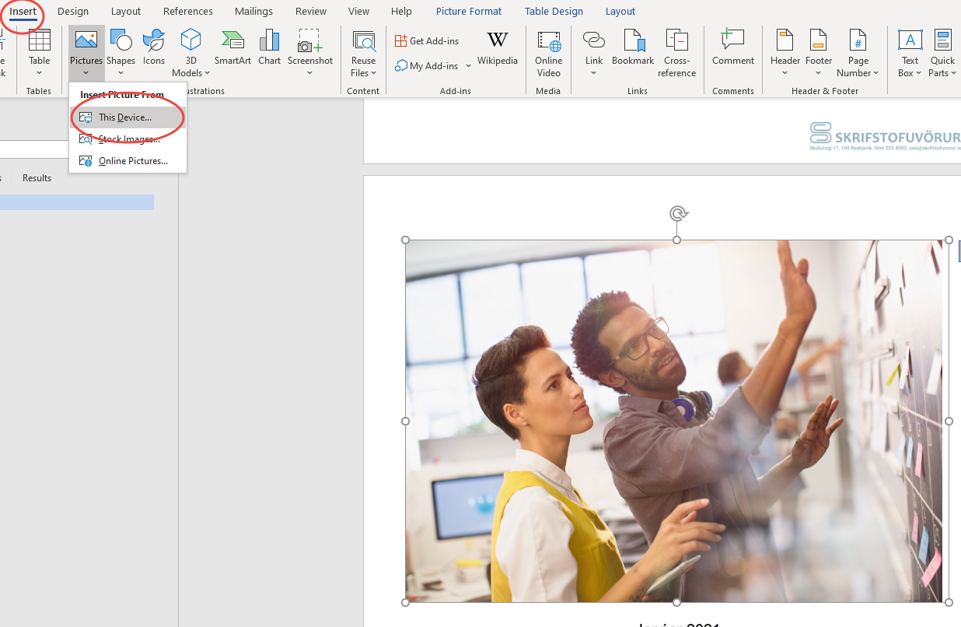

Þegar þú ert búinn að skipta út öllum myndunum þá getur þú prentaðu út dagatalið.

Góða skemmtun 😊

Skrifstofuvörur ehf.

|  |
| --- |
|  |
| Two colleagues planning on board with sticky notes |
|  |
|  |
| Falcon landing |
|  |
|  |
| Focused elementary student writing at desk in classroom |
|  |
|  |
| Boy with toy glider plane |
|  |

|  |
| --- |
|  |
| Teacher smiling and writing on whiteboard |
|  |
|  |
| Three teenagers taking a selfie on their mobile phone |
|  |
|  |
| Professional bike rider rides bicycle |
|  |
|  |
| Fashion designers working together in their studio |
|  |
|  |
| Smiling woman holding file folder at the office |
|  |
|  |
| Horses in a field with snowcapped mountains in background |
|  |
|  |
| Two children making snow angels in snow |
|  |
|  |
| Person hailing a taxi carrying their Christmas shopping |
|  |